**Akademik Danışmanlar için Akademik Danışmanlık Sistemi**

Değerli Akademik Personellerimiz,  
**Akademik Danışmanlık Sistemi**, öğrencilerinizle daha düzenli ve etkili bir şekilde iletişim kurmanıza olanak sağlayacak bir platform olarak tasarlandı. Bu sistem sayesinde hem zaman yönetiminizi kolaylaştırabilir hem de danışmanlık süreçlerinizi verimli bir şekilde sürdürebilirsiniz.

**Sistem Neler Sunuyor?**

* **Merkezi Kimlik ile Güvenli Giriş:** Sisteme [kimlik.usak.edu.tr](https://kimlik.usak.edu.tr) bağlantısı üzerinden giriş yapabilirsiniz.
* **Görüşme Taleplerini Yönetme:**
  + Öğrencilerinizin ilettiği görüşme taleplerini listeleyebilir, tarih ve saat düzenlemeleri yapabilirsiniz.
  + Uygun olmadığınız saatler için karşılıklı iletişimle yeni bir görüşme zamanı belirleyebilirsiniz.
* **Ön Çalışma için Dijital Materyal İnceleme:**  
  Öğrencilerinizin görüşme öncesinde yüklediği dijital materyalleri sistem üzerinden görüntüleyebilir ve görüşmeye hazırlıklı bir şekilde katılabilirsiniz.
* **Raporlama ve Takip:**
  + Sistem üzerinden öğrencilerinizin oluşturduğu tüm taleplerin durumlarını kolayca takip edebilirsiniz.
  + Raporlama ekranı ile tamamlanmış, bekleyen veya iptal edilmiş talepleri analiz ederek danışmanlık süreçlerinizi daha iyi yönetebilirsiniz.
* **Görüşme Süreçleri:**
  + Görüşme esnasında öğrenciye rehberlik edebilir, süreç boyunca notlar alabilirsiniz.
  + Görüşme sonrasında öğrenci memnuniyet değerlendirmesi alınır, ancak bu puanlar yalnızca sistem analizi için kullanılır ve danışmanlara görünmez.

**Sisteme Nasıl Erişim Sağlanır?**

1. [Akademik Danışmanlık Sistemi Hızlı Bağlantısı](https://ads.usak.edu.tr) üzerinden sisteme giriş yapabilirsiniz.
2. Güvenli giriş için [Kimlik Sistemi](https://kimlik.usak.edu.tr) kullanılacaktır.

**Avantajlar**

* Öğrencilerinizle daha hızlı ve düzenli bir iletişim imkanı.
* Danışmanlık süreçlerinde daha iyi zaman yönetimi.
* Raporlama ekranı ile taleplerin analiz edilebilmesi.

**Sistem Kullanımı ile ilgili Ekran Görüntüleri**

Sistem kullanımı ile ilgili örnek ekran görüntüleri sıra ile aşağıda verilmiştir.

Şekil 1 Merkezi Kimlik ile Sisteme Giriş

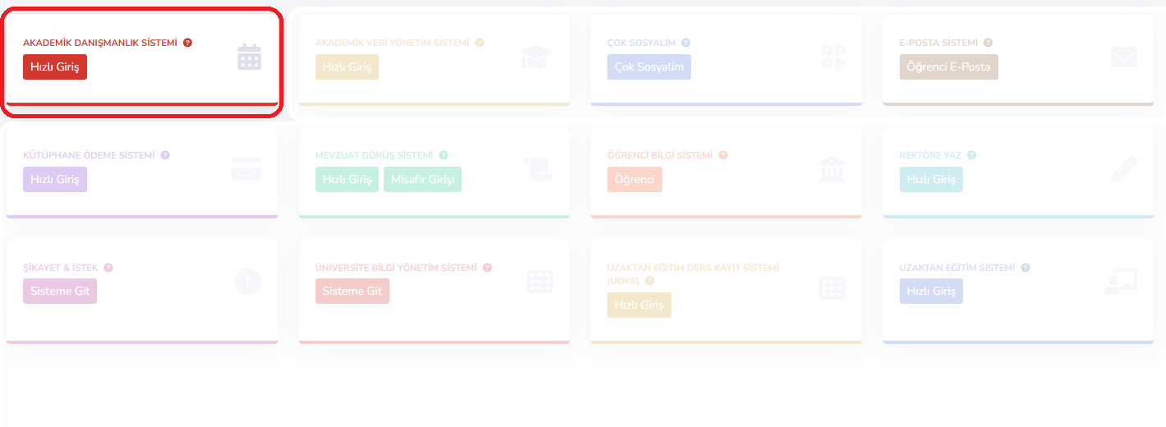

Şekil 2 Sitem Giriş Ekranı

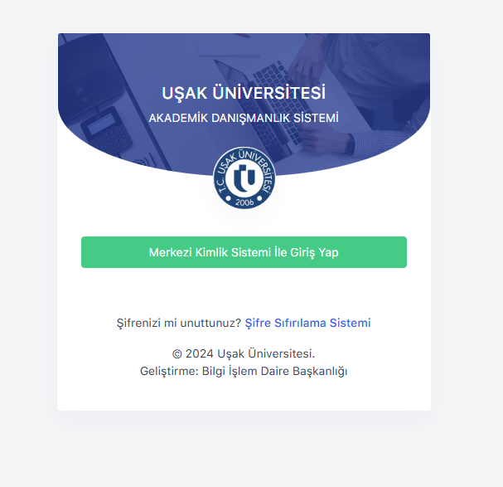

Şekil 3 Onay Bekleyen Randevu Talepleri

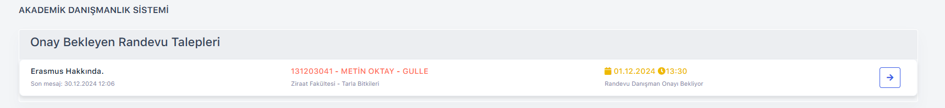

Şekil 4 Randevu Durumunu Güncelleme (Onay)

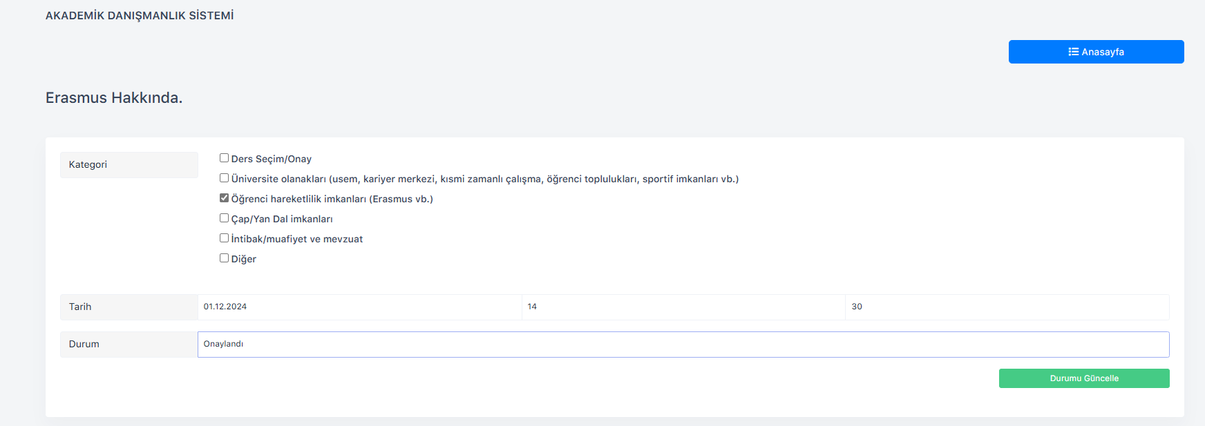

Şekil 5 Mesaj Gönderimi

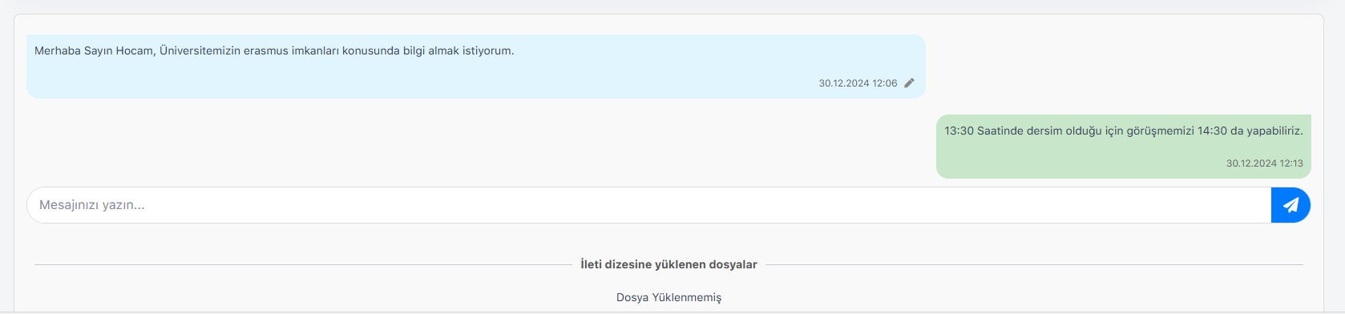

Şekil 6 Onaylanmış Süresi Gelmemiş randevu



Şekil 7Danışman Tarafından Randevu Reddi

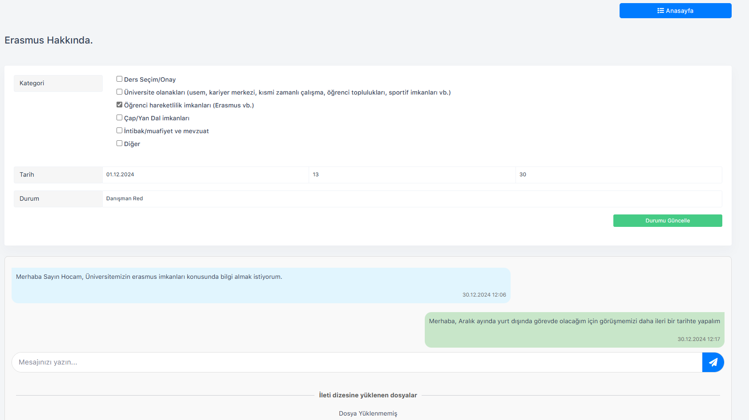

Şekil 8 Danışman Tarafından Ret Edilmiş Randevu Liste Görünümü



Şekil 9 Tamamlanan Randevu Liste Görünümü



*Şekil 10 Öğrenci Kaynaklı Randevu İptalleri Liste Görünümü*

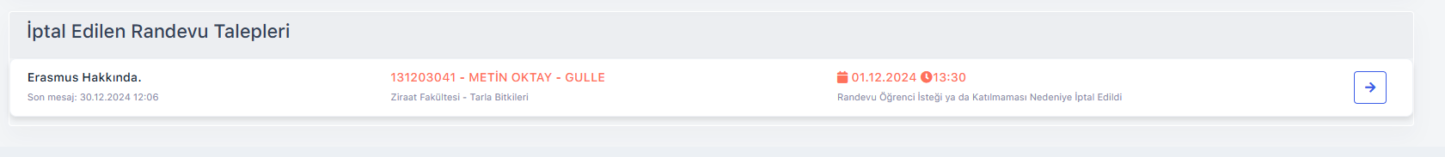

Şekil 11 Danışman randevu Durum Raporu

